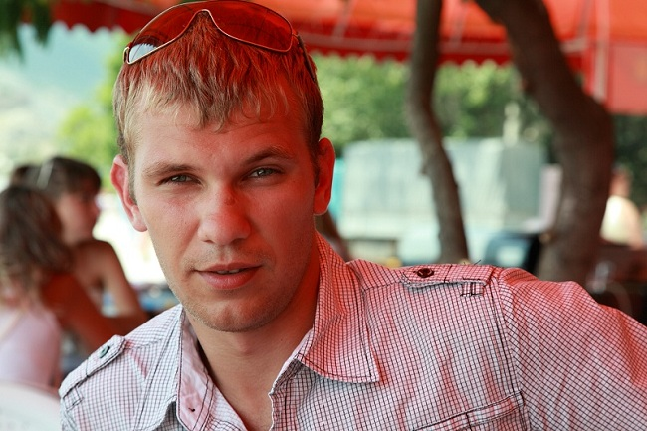

**Дьячук**

**Ярослав Николаевич**

**Адрес прописки:** г. Киев

**Контактный телефон:** моб. +38 (098) 51-55-666

**Электронный адрес:** [**relfix@email.ua**](mailto:relfix@email.ua),

**Дата и место рождения:** 15 октября 1988 года, г. Киев

**Гражданство:**  Гражданин Украины

**Семейное положение:** Женат, дочь 2012 г.р.

**Цель:** Использование своего опыта, получение перспективной и хорошо

оплачиваемой работы.

**Образование:**

**2009 – 2013** Национальный университет «Юридическая академия Украины имени

Ярослава Мудрого» (Харьков)

**1996 – 2006** Учеба в школе (г. Киев).

**Трудовая деятельность:**

**09.2012 – 03.2013** ООО «Киевская стража» (г. Киев) – сотрудник группы быстрого реагирования.

**08.2011 – 08.2012** ЧП «Маяровский С.Н.» (г. Киев), помощник руководителя, по

совместительству личный водитель.

**04.2009 – 08.2011** Служба в подразделении специального назначения «Штурм» при Управлении

Государственного Департамента Украины по вопросам исполнения наказаний

(г. Киев), боец штурмовой группы.

**11.2007 – 11.2008** Служба в Внутренних Войсках Украины, полк милиции, рядовой.

**Основные личные качества и принципы работы:**

* стремление к профессиональному и карьерному росту;
* высокая работоспособность, стрессоустойчивость;
* быстрая обучаемость, стремление к самообразованию, способность адаптироваться к новым условиям, энергичность, пунктуальность, инициативность;
* способность адекватно реагировать и принимать решения при возникновении проблемных ситуаций;
* умение работать в команде.

**Умения и навыки:**

* работа в отделах внутренней и внешней безопасности организаций;
* сопровождение охраняемых лиц по регионам Украины;
* обеспечение безопасности переговоров связанных с коммерческой деятельностью;
* проведение мероприятий направленных на своевременное выявление, предупреждение и локализацию, реальных и потенциальных угроз жизни и здоровью охраняемых.

**Дополнительные сведения:**

* водительское удостоверение категории «В», курс контраварийного вождения;
* спортивные разряды:II разряд по боевому троеборию (стрельба, рукопашный бой, ножевой бой). Активно занимаюсь рукопашным боем и борьбой с 2009 г. по настоящее время;
* опыт работы в качестве личного водителя;
* участник ряда тактико-специальных занятий, семинаров для телохранителей, которые организовывала «Национальная Профессиональная Лига Телохранителей Украины», а также спецподготовка в подразделении «ШТУРМ», прошел курсы личной охраны «Московской школы телохранителей»;
* опытный пользователь ПК;
* знания языков – русский (свободно), украинский (свободно), английский (со словарём).

**В наличии:**

* разрешение на ношение травматического оружия (пистолет «ПМР», кал. 9 мм);

Вредных привычек не имею. Коммуникабельный, энергичный, собранный. Очень сильные

аналитические способности, пунктуальность, ответственность, добросовестность, самостоятельность,

высокая работоспособность, умение в кратчайшие сроки изучить проблему любой сложности,

дисциплинированность, исполнительность, склонность к повышению образования, умение работать

одинаково продуктивно как в группе так и индивидуально.

Рост – 180 см, вес – 82 кг.